**Activité : la croissance des végétaux**

Nous avons commencé notre voyage vers la planète Mars, nous sommes donc enfermés dans notre capsule spatiale pour quelques semaines. Nous allons donc en profiter pour étudier différents éléments dont nous aurons besoin lors de notre séjour.

La première partie de notre travail va porter sur les végétaux qui auront une très grande importance durant ce voyage.

Le premier des éléments que vous allez étudier est la croissance des végétaux.

Pour cela vous aurez besoin de :

* Pots, bocaux, …
* Coton ou de terre
* 5 graines (utilisez des graines que vous trouvez chez vous : lentilles, haricots, fleurs, mimosa, “piquants”, corossol, pomme, poire, citron, n’importe quelles graines de votre environnement)
* Eau
* Une règle
* Une calculatrice

Quand vous aurez tout le matériel vous mettrez les graines à germer puis vous surveillerez leurs croissances.

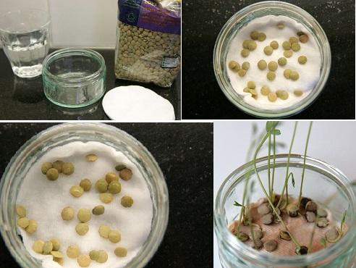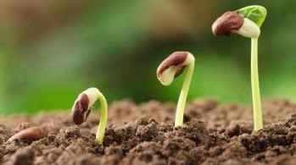

A partir du moment où les graines auront germé vous aurez à les mesurer (les feuilles pour certains, la tige pour d’autres).

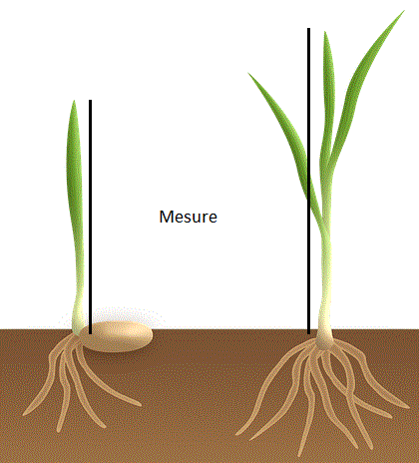 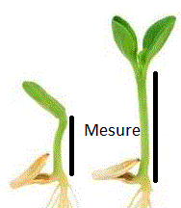

**Vous remplirez au fur et à mesure le tableau joint. Ce tableau est à conserver.**

Il est préférable de travailler sur un ensemble de 5 graines du même végétal (vous pouvez comparer plusieurs végétaux si vous en avez la possibilité)

Vous calculerez la moyenne des hauteurs mesurées.

Rappel du calcul de la moyenne : Moyenne = somme des hauteurs mesurées / nombre de graines germées

|  |  |  |  |  |  |  |
| --- | --- | --- | --- | --- | --- | --- |
| Végétal choisi : | | | | | | |
|  | | | | | | |
| Date de semis : | | |  | Date de germination : | | |
|  |  |  |  |  |  |  |
|  |  |  |  |  |  |  |
| Jours | Date | Moyenne en cm |  | Jours | Date | Moyenne en cm |
| 1 |  |  |  | 26 |  |  |
| 2 |  |  |  | 27 |  |  |
| 3 |  |  |  | 28 |  |  |
| 4 |  |  |  | 29 |  |  |
| 5 |  |  |  | 30 |  |  |
| 6 |  |  |  | 31 |  |  |
| 7 |  |  |  | 32 |  |  |
| 8 |  |  |  | 33 |  |  |
| 9 |  |  |  | 34 |  |  |
| 10 |  |  |  | 35 |  |  |
| 11 |  |  |  | 36 |  |  |
| 12 |  |  |  | 37 |  |  |
| 13 |  |  |  | 38 |  |  |
| 14 |  |  |  | 39 |  |  |
| 15 |  |  |  | 40 |  |  |
| 16 |  |  |  | 41 |  |  |
| 17 |  |  |  | 42 |  |  |
| 18 |  |  |  | 43 |  |  |
| 19 |  |  |  | 44 |  |  |
| 20 |  |  |  | 45 |  |  |
| 21 |  |  |  | 46 |  |  |
| 22 |  |  |  | 47 |  |  |
| 23 |  |  |  | 48 |  |  |
| 24 |  |  |  | 49 |  |  |
| 25 |  |  |  | 50 |  |  |

Liens vers des vidéos de croissance végétale :

* Germination haricot : <https://www.youtube.com/watch?v=j69ONVJMuCg>
* Germination riz : <https://www.youtube.com/watch?v=nbZKd2YbnSE>
* Germination lentilles : <https://www.youtube.com/watch?v=jH-0Z-dOxG4>